1
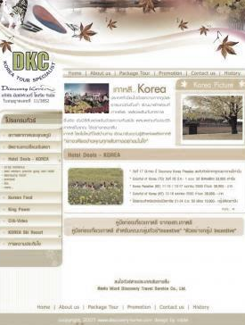

2
4

5
3

6

100
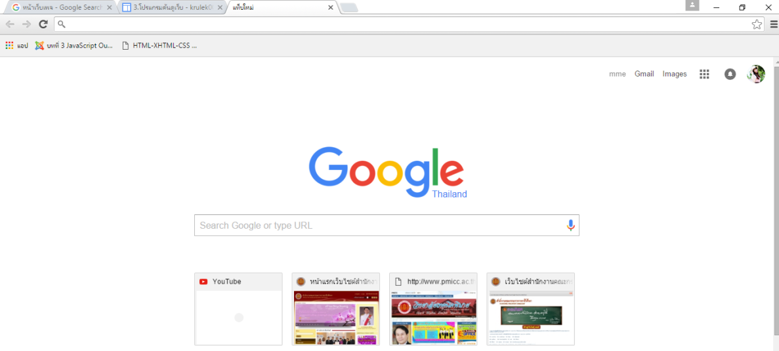
7

8
9

จงคำตอบต่อไปนี้เติมคำตอบลงในช่องว่างให้ถูกต้อง
Search Menu Link Title bar Page Body URL/Address Bar ประวัติการเข้าชม Link Page Header Page footer logo

1………………………………………………… 2…………………………………………………
3………………………………………………… 4…………………………………………………
5………………………………………………… 6…………………………………………………
7………………………………………………… 8…………………………………………………
9………………………………………………… 10…………………………………………………

